14 февраля Классная работа «Сложение и вычитание смешанных чисел»
1. Повторение
Вместе | Индивидуально (с последующей проверкой всеми учащимися)
А.Г. Мерзляк «Математика 5 класс» стр. 197 № 2 | А.Г. Мерзляк «Математика 5 класс» стр. 200 № 793

2. Проверка домашнего задания
Самостоятельная работа
Вариант 1 | Вариант 2 | Вариант 3 | Вариант 4
А.Г. Мерзляк «Математика 5 класс Дидактические материалы» стр. 26  № 193; 194(обязательно два примера);  № 195 (обязательно три примера) | А.Г. Мерзляк «Математика 5 класс Дидактические материалы» стр. 57  № 193; № 194 (обязательно два примера);  № 195(обязательно три примера) | А.Г. Мерзляк «Математика 5 класс Дидактические материалы» стр. 88 № 193; № 194 (обязательно два примера);  № 195( обязательно три примера) | А.Г. Мерзляк «Математика 5 класс Дидактические материалы» стр. 119№ 193; № 194 (обязательно два примера);  № 195( обязательно три примера)

3. Объяснение нового материала
Знакомимся с материалом А.Г. Мерзляк «Математика 5 класс» § 29 стр. 196 и стр. 197, отвечаем на вопросы задания А.Г. Мерзляк «Математика 5 класс Рабочая тетрадь № 2» стр. 19 № 365 вопросы 6; 7, отмечаем в учебнике теоретические сведения (правила, которые надо выучить).
1. А.Г. Мерзляк «Математика 5 класс Рабочая тетрадь № 2»  стр. 20 № 369 | А.Г. Мерзляк «Математика 5 класс» стр. 198 № 775
2. А.Г. Мерзляк «Математика 5 класс Рабочая тетрадь № 2»  стр. 20 № 370 | А.Г. Мерзляк «Математика 5 класс» стр. 198 № 777 (1 – 7)
 | 3. А.Г. Мерзляк «Математика 5 класс» стр. 198 № 782
4. А.Г. Мерзляк «Математика 5 класс Рабочая тетрадь № 2»
стр. 20 № 371
5. А.Г. Мерзляк «Математика 5 класс Рабочая тетрадь № 2»
стр. 20 № 372

4. Итог урока
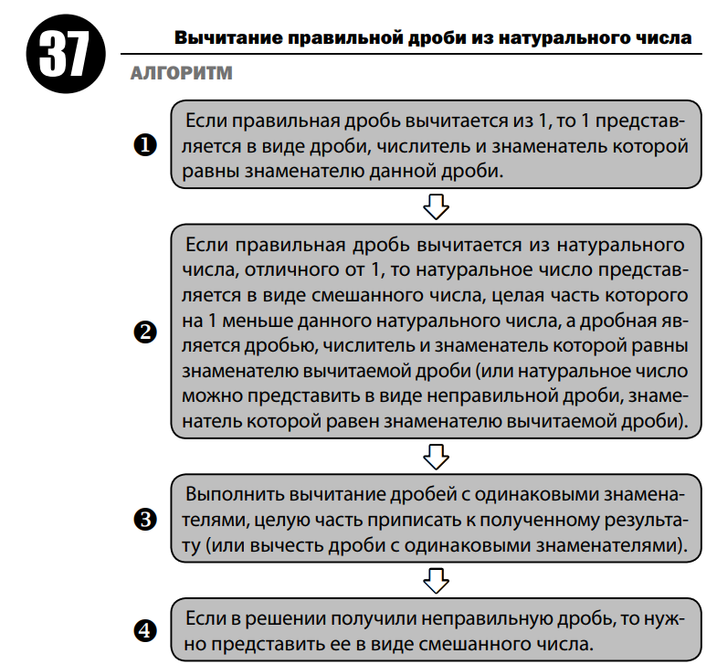 | 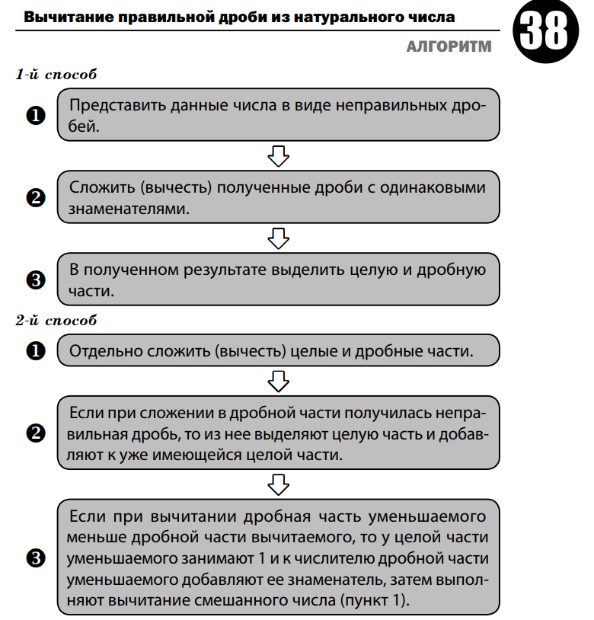

5. Домашнее задание
А.Г. Мерзляк «Математика 5 класс» § 29 уметь отвечать на вопросы 1 – 8
Решить задачи: 776; 778 (1 – 5); 783, а также задачу
При заучивании теории используйте материал «В помощь», выставленный на сайте

Дополнительное задание (Для тех, кто хочет знать больше)

А.Г. Мерзляк «Математика 5 класс Рабочая тетрадь № 2» стр. 21 № 373

